Zwyczaje i tradycje Wielkiej Nocy

Jajko to znak wszelkiego początku narodzin . Dzielimy się nim przed rozpoczęciem śniadania , życząc sobie pomyślności i zdrowia . W ludowych wierzeniach jajko było lekarstwem na choroby , chroniło przed pożarem , zapewniało urodzaj w polu i w ogrodzie. Z jajka wykluwa się kurczątko , które jest symbolem nowego życia .

**Pisanki** dawano w podarunku , jako dowód życzliwości i sympatii.

**Chleb** jest podstawowym pokarmem człowieka Dzielenie się nim i wspólne jest znakiem przyjaźni i życzliwości.

**Baranka** z czerwoną chorągiewką stawiano po środku stołu, aby podczas wielkanocnych biesiad nikt nie zapominał o ich religijnym charakterze.

**Zajączek** obwieszcza wiosenną odnowę. W święta obdarowuje on dzieci prezentami i łakociami.

**Palemka** dawniej miała chronić ludzi, domy i zwierzęta przed ogniem i czarami.

**Mazurki** przypominają maleńkie , kolorowe dywaniki i goszczą na naszych wielkanocnych stołach.

Zwyczajem świat jest święcenie w kościele potraw wielkanocnych w koszyczku.

A oto co taki koszyk powinien w sobie mieścić

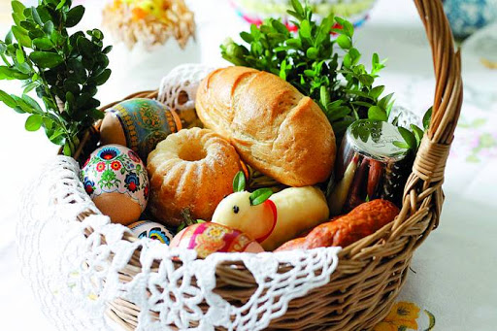

Pokoloruj jajka w koszyczku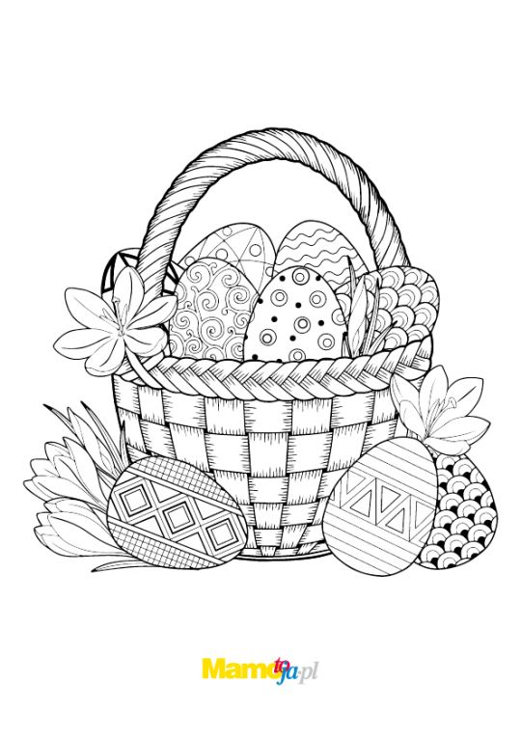

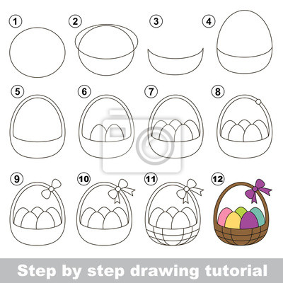

*Propozycje zabawy z jajkami*

**Wielkanocne toczenie jajek**

To zabawa polegająca na potoczeniu (rzuceniu/poturlaniu po podłodze) jajka ugotowanego na miękko jak najdalej. Kto najdalej, ten wygrywa.

Inną formą tej zabawy (jeszcze starszą) było celowanie jajkiem do wykopanego dołka także tocząc. Jeśli nie chcecie trenować jajkami po pięknym dywanie, można je zamienić na takie ze styropianu, czekoladowe w sreberku lub pobawić się piłką zamiast jajka.

**Rzucanie pisanek**

Ta zabawa polega na rzucaniu do siebie (zatem parami) pisanek. Przy każdym rzucie, w którym uda się złapać jajko i nie spadnie na ziemię, para oddala się od siebie o jeden krok. Zabawa się kończy, kiedy pisanka wyląduje na ziemi.

**Z papieru**

Zabaw w ozdabianie jajek z papieru jest naprawdę mnóstwo. Narysuj po prostu jajko na kartce A4 i poproś pociechę o wycięcie (choć nie jest to konieczne). Następnie zdecydujcie, jaką techniką chcecie je ozdobić. Takie jajko może być wspaniałym prezentem –zajączkiem dla najbliższej rodziny:

* wyklejane plasteliną,
* ozdobione skrawkami gazet (wydzieranka),
* ozdobione małymi figurami geometrycznymi, które maluch wcześniej sam powycinał (dobrze, może być z twoją pomocą),
* pomalowane farbami,
* obsypane brokatem,
* 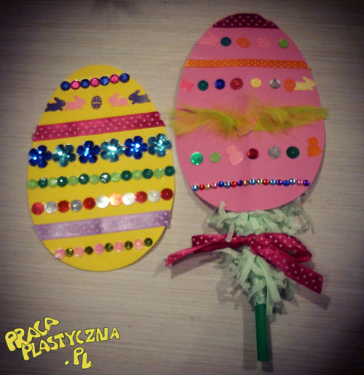ozdobione wyciętymi literkami z różnych gazet,

**Wielkanocne szukanie jajek**

Ukryj w domu kilka czekoladowych jajek. Będzie ciekawie jeśli pomożesz dziecku odgadywać, gdzie są schowane przygotowując słoik z zagadkami np. *W tym miejscu jest zimno i na pewno znajdziesz tam mleko* (lodówka). Takie podchody są zawsze ciekawsze niż trochę oklepane ciepło -zimno.

Dla większej domowników , można przygotować po jednym jajku do znalezienia. Również słoik z zagadkami może w tym pomóc np. *Tego jajka szuka dziewczynka, która ma długie włosy i jej imię zaczyna się na D*. *Jej jajko jest schowane w miejscu, gdzie zazwyczaj da się zobaczyć dużo kurtek* (w szafie) itd

Rozwiąż wielkanocną krzyżówkę

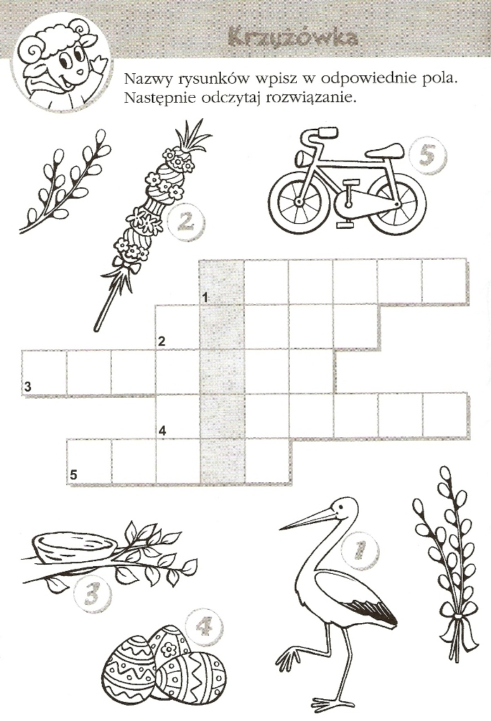

Kolorując pisanki możesz posłuchać piosenki o wielkanocy

https://www.youtube.com/watch?v=GDLsgNR5Xo8